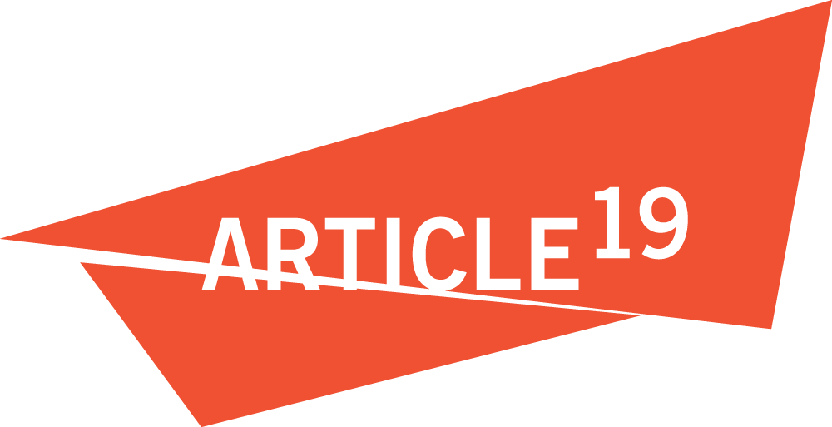
28 сентября 2014 года

Генеральному секретарю Организации Объединённых Наций
Пан Ги Муну
United Nations Headquarters
New York, NY 10017

Копия: помощнику Генерального секретаря Амине Мохаммед

Уважаемый господин Генеральный секретарь!

Мы обращаемся к Вам как коалиция организаций гражданского общества, выступающая за устойчивое развитие, чтобы попросить Вас привлечь внимание к важности права на информацию, свободных СМИ и сохранения возможности организаций гражданского общества участвовать в подготовке предстоящего аналитического доклада о Целях в области устойчивого развития (ЦУР) для Генеральной Ассамблеи.

Мы приветствуем то, что недавно Вы объявили о создании независимой Консультативной группы экспертов по вопросам информационной революции в контексте устойчивого развития. Однако как специалисты и практики в этой сфере мы убеждены, что информационная революция невозможна без значительного повышения открытости властей перед своим народом и создания более благоприятного гражданского пространства, в котором люди, гражданское общество и общины могли бы свободно получать информацию, высказываться, участвовать и действовать. Для этого необходимо неукоснительное соблюдение и реализация прав на свободу информации, свободные СМИ, свободу объединений и свободу мирных собраний.

Важность этих прав была признана в Декларации тысячелетия, декларации «Рио+20» и в многочисленных документах ООН. О них также говорится в докладе Группы видных деятелей высокого уровня и в рекомендациях Открытой рабочей группы, обе из которых советуют включить в цели доступ к информации и защиту основных свобод. И все же, несмотря на важнейшую роль, которую эти права играют в развитии, они почти не фигурируют в согласованных механизмах развития в их нынешнем виде, и их отсутствие в Целях развития тысячелетия бросалось в глаза.

Как Вы признали в своей «Лекции о свободе», с которой выступили в прошлом году в Лейденском университете, растет давление на гражданское общество: журналистов и правозащитников бросают за решетку, Интернет и СМИ закрывают, мирные демонстрации запрещают. Эти проблемы должны решаться в рамках ЦУР, иначе они останутся помехой развитию, а информационная революция сведется к поддержанию статуса-кво, когда узкое меньшинство распространяет ограниченную и ненадежную информацию для меньшинства, вместо того чтобы все и каждый могли предоставлять информацию всем и каждому и пользоваться ею.

Господин Генеральный секретарь, сегодня — Международный день права на получение информации. Правительства и организации гражданского общества по всему миру будут отмечать ту работу, которая уже проделана над тем, чтобы каждый человек имел возможность лучше управлять собственной жизнью благодаря информации о действиях властей. Пожалуйста, уделите сегодня время тому, чтобы эти права не были забыты в ЦУР.

Спасибо за Ваше внимание. Если Ваш офис захочет продолжить обсуждение этого вопроса, с нами можно связаться.

ARTICLE 19
Access Info Europe
Accun pour la Culture Numérique
Action 2015 National team-Sri Lanka
Active Remedy Ltd
Adevarul (The Truth)
Africa Freedom of Information Centre
Albanian Media Institute
Amnesty International
Arlan
Asociación Gestión Salud Población
Association Al Bawsala
Association for Freedom of Thought and Expression
Association I Watch - Tunisia
Association Nigérienne des Femmes Diplômées
Association of Caribbean Media Workers
Association of Private Nature Reserves of Minas Gerais State
Association TANSA
Association Tunisienne de Soutien Aux Minorités
Association Tunisienne des Contrôleurs Publics
Association Vigilance pour la Démocratie et l'Etat Civique
Associazione Museo Energia
Bahrain Center for Human Rights
BBC Media Action
Belarusian Association of Journalists
CAFSO-WRAG for Development
Cambodian Center for Human Rights
Campaign2015+ International
Canadian Journalists for Free Expression
Caribbean Policy Development Centre
CEEweb for Biodiversity
Center for Media Freedom and Responsibility
Centre for Human Rights and Climate Change Research
Centre for Independent Journalism - Malaysia
Centre for Law and Democracy
Centre for Sustainable Development and Education in Africa
Centro de Reportes Informativos sobre Guatemala - CERIGUA
CF Sange Research Center
CIDAC
Civil Society Partnership for Development Effectiveness
COLLECTIF 24
Comité por la Libre Expresión - C-Libre
Comité Sénégalais des Droits de l'Homme
Corruption Watch UK
EDW ENERGIA
Federation of SUNFO Global Youth Forum
FEMNET - The African Women's Development and Communication Network
Finnish NGDO platform to the EU
Finnish NGO Platform KEPA
Fondation Mohamed Belmufti Pour La Justice et Les Libertés
Foro de Periodismo Argentino
Foundation for Press Freedom - FLIP
Freedom Forum
Freedom House
Fundamedios - Andean Foundation for Media Observation and Study
GCAP Sri Lanka
Groupe AGORA pour les Droits de l'enfant et la paix (GRA-REDP)
Hong Kong Journalists Association
IMove 2015 Campaign Sri Lanka
Initiative for Freedom of Expression - Turkey
Institut panafricain pour la Citoyenneté, les Consommateurs et le Développement
Institute for Economic Research on Innovation
Institute for the Studies on Free Flow of Information
Instituto de Estudos de Direito e Cidadania
Instituto Internacional de Derecho y Medio Ambiente
Instituto o Direito por um Planeta Verde
Instituto Prensa y Sociedad de Venezuela
International Federation of Journalists, Asia Pacific
International Federation of Library Associations and Institutions
International Publishers Association
Interregional Union of Life Help for Mentally Handicapped Persons "Sail of Hope"
Journaliste en danger
Kikandwa Environmental Association
La Ligue Tunisienne des droits de l'Homme
Laboratório de Educação e Política Ambiental - OCA USP
Le Labo Démocratique
Ligue Africaine des blogueurs et activistes pour la démocratie
Ligue Sénégalaise des Droits de l'Homme
Maharat Foundation
Media Institute of Southern Africa
Media Watch
Media, Entertainment and Arts Alliance
MediaLink
Metamorphosis, Foundation for Internet and Society
Mujer y Sociedad
Mujeres Mundi
National Union of Somali Journalists
NGO Federation of Nepal
Observatoire Tunisien de l'Indépendance de la Magistrature
Organisation nationale des droits l'homme
Pacific Islands News Association
Pakistan Fisherfolk Forum
Pakistan Press Foundation
Palestinian Center for Development and Media freedoms (MADA)
PEN American Center
PraveenLata Sansthan
PRESSAFRIK
Pro Media
Public Association "Journalists"
Publish What You Fund
Ramfa "Rehomfa" Welfare Org
Rede Latinoamericana do Ministério Público Ambiental
Rencontre Africaine pour la Défense des Droits de l'Homme
Reporters Without Borders
Request Initiative
Réseau des Organisations Féminines d'Afrique Francophone
Restless Development
Right to Information Coalition Ghana
RightsWay International
Second Chance foundation
Section Sénégalaise de la Société Internationale pour les Droits Humains
Southeast Asian Press Alliance
Southern Minas Gerais Institute for Nature Studies and Conservation
Southwest Freedom of Information Act Network
Sri Lanka United Nations Friendship Organization
Stichting Bakens Verzet (NGO Another Way)
Sunlight Foundation
Terra-1530
The Climate Reality Project Canada
Tobacco Free Association of Zambia
Tunisian Association for the Advancement of Science, Technology and Innovation
Union des Radios Associatives et Communautaires, Senegal
Union des Tunisiens Indépendants pour la Liberté
Unión Nacional de Instituciones para el Trabajo de Acción Social-UNITAS
Voice
West African Journalists Association
Whistleblower-Network Germany
World Association of Community Radio Broadcasters - AMARC
Zambia Heart and Stroke Foundation
Zo Indigenous Forum

